Отчет о работе экономического отдела
Экономический отдел осуществляет работу в соответствии с Положением об экономическом отделе.
Основными задачами отдела являются:

- разработка основных направлений социально-экономической политики органов местного самоуправления и мер по регулированию социально-экономических процессов на территории городского округа;
- анализ текущей хозяйственно-экономической ситуации, подготовка оперативных и итоговых докладов о состоянии хозяйственного комплекса городского округа;
- разработка прогнозов социально-экономического развития;
- размещение заказов для муниципальных нужд;
- координация разработки и реализации программ и проектов по перспективному развитию городского округа, привлечение в экономику городского округа средств бюджетов всех уровней;
- регулирование тарифов на товары и услуги муниципальных предприятий и учреждений, платы граждан за жилищно-коммунальные услуги;
- участие в разработке, анализе и корректировке муниципальных заданий бюджетных учреждений, регулировании оплаты труда работников муниципальных учреждений.
В своей работе экономический отдел тесно взаимодействует со всеми структурами органов местного самоуправления, предприятиями и учреждениями городского округа, органами исполнительной власти Самарской области.
1. Прогнозы и показатели развития.
1.1.Ежеквартально разрабатывается документ содержащий итоги социально-экономического развития городского округа. Проводится анализ динамики основных социально-экономических показателей в разрезе городских округов Самарской области, исторической перспективе и в сравнении со среднеобластными значениями
1.3. В соответствии с Бюджетным процессом в городском округе были подготовлены итоги социально-экономического развития за 1 п/г 2013 и ожидаемые итоги за 2013 год.
1.5. В августе завершена работа над составлением паспорта социально-экономического развития городского округа за 2012 год. Данный документ обобщает все основные показатели развития городского хозяйства от административно-территориального деления и природно-ресурсного потенциала, сферу ЖКХ, социальную сферу, промышленность, рынок труда, муниципальный сектор экономики. Всего 440 показателей.
1.6. Проведен мониторинг реализации 23 целевых программ за 1 полугодие 2013 года. Внесены рекомендации по улучшению целевого планирования расходования бюджетных средств. Некоторые ЦП были откорректированы исполнителями.
1.4. В июле разработан и защищен в органах исполнительной власти прогноз социально-экономического развития на 2014 год и плановый период 2015-2016 годов. Основные параметры прогноза социально-экономического развития городского округа Похвистнево разработаны на вариантной основе с учетом изменения внешних и внутренних факторов экономического развития, оказывающих влияние на хозяйственную деятельность и поведение субъектов экономики. Отличия по вариантам состоят в различной степени интенсивности реализации мер, принимаемых органами власти по ускорению и повышению качества экономического роста.
Прогноз был составлен по 11 направлениям социально-экономического развития: демография, труд и занятость, промышленное производство, инвестиции, оборот розничной торговли, развитие социальной сферы, стоимостные показатели уровня жизни населения, сводный финансовый баланс, транспорт и связь, охрана окружающей среды, малое предпринимательство, жилищное строительство. Прогноз включал 348 показателей.

1.2.Ежегодно проводится работа по составлению Доклада Главы о достигнутых значениях показателей для оценки эффективности деятельности ОМС согласно Указу Президента РФ №607 от 28.04.2008 «Об оценке эффективности деятельности органов местного самоуправления городских округов и муниципальных районов». Работа ОМС оценивается по сферам деятельности: экономическое развитие, образование, культура, физкультура и спорт, жилищное строительство и обеспечение граждан жильем, организация муниципального управления, энергосбережение.

Сводный рейтинг (достигнутое значение и динамика)
Городской округ | 2008 | 2009 | 2010 | 2011 | рейтинг
Отрадный | 1 | 7 | 12 | 1 | 1
Новокуйбышевск | 5 | 10 | 8 | 4 | 2
Сызрань | 4 | 5 | 11 | 13 | 3
Похвистнево | 12 | 27 | 7 | 9 | 4
Самара | 13 | 22 | 21 | 8 | 5
Кинель | 15 | 34 | 13 | 7 | 6
Тольятти | 17 | 24 | 6 | 23 | 7
Чапаевск | х | 13 | 24 | 31 | 8
Октябрьск | 29 | 31 | 23 | 8 | 9
Жигулевск | 27 | 29 | 28 | 31 | 10

За 2012 год оценка эффективности деятельности органов местного самоуправления проводилась по 40 показателям (2011 год 159 показателей). 55% показателей улучшено, 33% – ухудшено, 11% – на достигнутом уровне.
Для предоставления гранта по итогам 2012 года будет оцениваться 13 показателей.
2. Тарифы на товары и услуги муниципальных предприятий и учреждений.
Экономическим отделом ведется работа по установлению тарифов на товары и услуги муниципальных предприятий и учреждений и регулирование оплаты гражданами жилищно-коммунальных услуг, согласование тарифов на товары и услуги ОКК.
На 2013 год установлены тарифы для 3 МП и 5 МУ всего по 205 наименованиям. Выручка за 8 месяцев от платных услуг муниципальных учреждений составила 3,03 млн. руб. или 104,8% от АППГ. Выручка МП от оказания услуг по установленным тарифам составила за 1 полугодие более 7 млн. рублей или 108% от АППГ.
Были согласованы с Минэнерго и ЖКХ Самарской области тарифы на товары и услуги ОКК, которые вступили в силу с 01.07.2013. Рост тарифов на услуги водоснабжения составил в среднем 110%, водоотведения – 108%, теплоснабжения – от 108,5 до 112,2% в зависимости от теплоснабжающей организации.
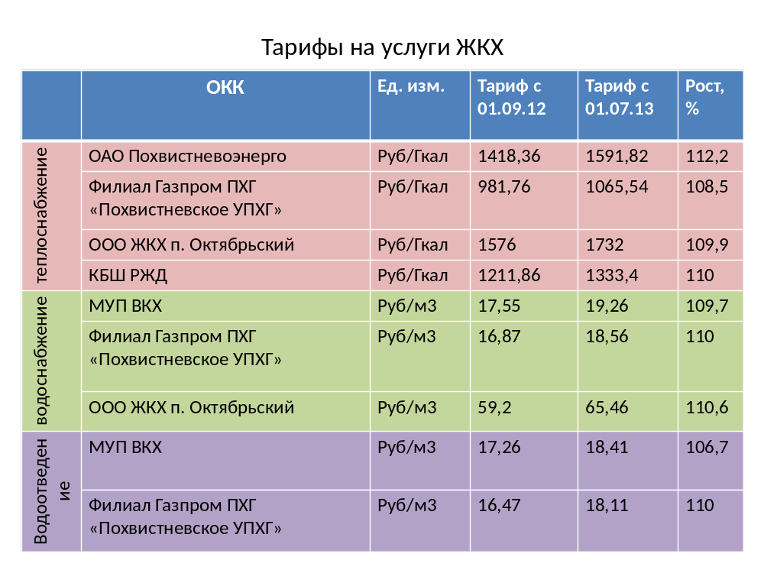
Был установлен размер платы граждан за ЖКУ на 2013 год для нанимателей жилых помещений по договорам социального найма, а также собственников, которые не приняли решение о выборе способа управления многоквартирным домом или данное решение не было реализовано, а так же для собственников помещений, не принявших решение о размере платы за содержание и ремонт жилого помещения отдельно в городе Похвистнево и п. Октябрьский.
Рост платы граждан за ЖКУ без учета факторов изменения объема потребления в среднем составил 108%.
Было введено ограничение платы граждан за коммунальные услуги с целью не превышения установленного предела платы. А именно ограничение роста платы за услугу теплоснабжения ОАО «Похвистневоэнерго» по домам с низкой степенью благоустройства и ограничение роста платы за услуги водоснабжения ОАО «Российские железные дороги» (Самарский производственный участок Дирекции по тепловодоснабжению структурного подразделения Куйбышевской железной дороги – филиала открытого акционерного общества «Российские железные дороги»).

Был произведен расчет регионального стандарта стоимости ЖКУ с 01.07.2013 года.
Городские округа | Размер регионального стандарта стоимости жилищно-коммунальных услуг на 1 чел. для семьи из 3 чел. |  |  | Рейтинг муниципального образования по уровню оплаты ЖКУ
Городские округа | с 01.07.  2012 | с 01.09.  2012 | с 01.07.  2013 | с 01.07.  2012 | с 01.09.  2012 | с 01.07.  2013
Самара | 1633 | 1674 | 1836 | 2 | 2 | 2
Тольятти | 1498 | 1542 | 1822 | 8 | 8 | 3
Жигулевск | 1338 | 1370 | 1473 | 10 | 10 | 10
Кинель | 1881 | 1942 | 2093 | 1 | 1 | 1
Новокуйбышевск | 1623 | 1654 | 1819 | 3 | 3 | 4
Октябрьск | 1532 | 1575 | 1689 | 6 | 6 | 7
Отрадный | 1438 | 1479 | 1603 | 9 | 9 | 9
Похвистнево | 1513 | 1562 | 1677 | 7 | 7 | 8
Сызрань | 1587 | 1606 | 1711 | 4 | 4 | 6
Чапаевск | 1538 | 1590 | 1744 | 5 | 5 | 5

3. Размещение муниципального заказа.
Экономический отдел осуществляет функции уполномоченного органа по размещению муниципального заказа.
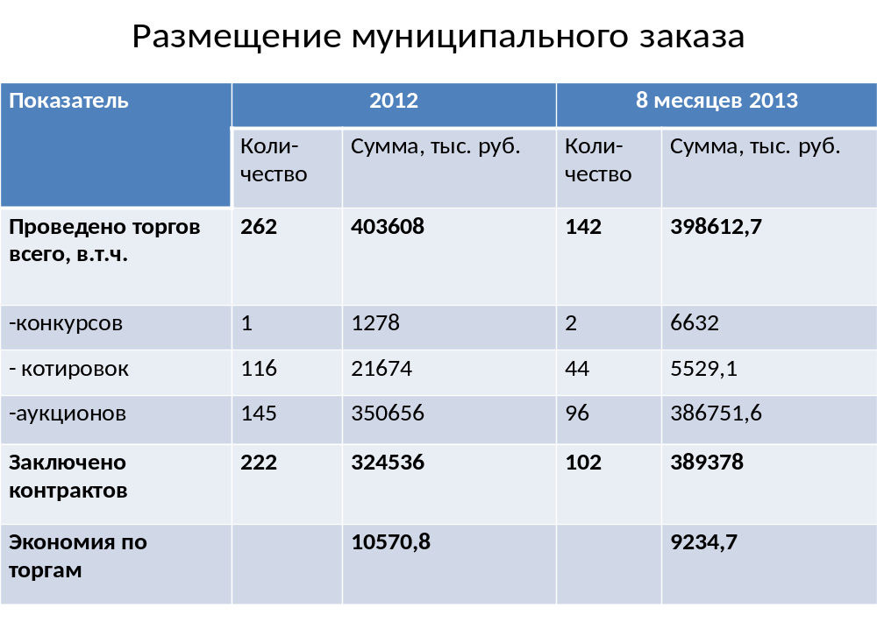
В 2013 году число заказчиков составило 4. В 2012 -6.
За 8 месяцев текущего года проведено 142 закупочные процедуры из которых 102 (72%) результативные – приведшие к заключению контрактов.
Всего заключено контрактов на сумму 398,6 млн. руб. В том числе 2 открытых конкурса на сумму 6,6 млн. 39 запросов котировок – на сумму 5,5 млн. руб. Большую часть всех закупок – 60% составляют аукционы, которых было проведено 61 на сумму 386,8 млн. руб.
Экономия по торгам составила 9,2 млн. руб.

4. Перспективное развитие.
Продолжается работа по реализации мер государственной поддержки моногорода Похвистнево, в том числе в рамках закона о государственной поддержке 140 –ГД (принятого 7 декабря 2011). Подготовлен и внесён для рассмотрения в Самарскую Губернскую Думу проект Решения по снижению порога стоимости инвестиционного проекта для получения инвесторами льготы по налогу на прибыль со 100 млн.руб. до 30 млн.руб. Срок рассмотрения вопроса-2 полугодие 2013 г.
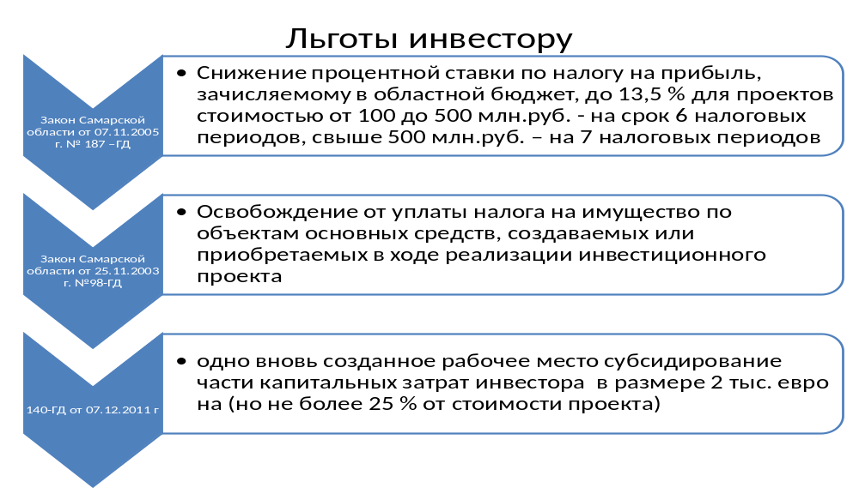
В 2013 г. проведена актуализация параметров Комплексного инвестиционного плана социально-экономического развития г.о. Похвистнево на 2011-2020 годы.
Проводится разъяснительная работа с потенциальными инвесторами.
Наметилось движение по бывшему заводу ЖБИ. ОАО «Самаранефтегаз» объявило предварительный отбор заявок по выкупу завода.

5. Капиталовложения.
Экономический отдел осуществляет формирование заявок на включение в областные и федеральные программы, анализ и контроль за ходом освоения капитальных вложений в городское хозяйство.
1.Объект «Проектирование и строительство физкультурно - спортивного комплекса с плавательным бассейном в г. Похвистнево», ориентировочная стоимость строительства 278 232,97 тыс.руб.:
Для включения в областную целевую программу «Развитие физической культуры и спорта в Самарской области на 2010-2018 годы» в течение 2013 года были направлены в министерство строительства, министерство спорта, Самарскую Губернскую Думу и Губернатору Самарской области 10 писем, в том числе разработана заявка с необходимым пакетом документов (от 23.07.13 № 4052/08). Объект включен в лист ожидания.
2. Объект «Транспортабельная котельная мощностью 10,5 МВТ ТКУ-10500 в г.о. Похвистнево Самарской области»:
Для включения в областную целевую программу «Повышение энергетической эффективности жилищно-коммунального хозяйства Самарской области» на 2011 - 2013 годы» в 2013 году направлены в министерство энергетики и ЖКХ Самарской области письмо и разработана заявка с необходимым пакетом документов (от 21.03.13 № 1574/08). Объект включен в Программу на 2013 год с суммой финансирования из областного бюджета в размере 42588,45 тыс.руб.
3. Объект "Проектирование и строительство очистных сооружений канализации в городском округе Похвистнево", стоимость строительства 350 171,03 тыс.руб.:
Для включения в областную целевую программу «Чистая вода» в министерство энергетики и ЖКХ Самарской области разработана и направлена заявка с необходимым пакетом документов (от 29.04.13 № 2537/11). В настоящее время ведется работа с министерством по включению объекта во вновь разрабатываемую программу.
4.На объект «Реконструкция муниципального бюджетного учреждения культуры «Дом ремёсел» с целью создания этно-культурного центра «Добродея» в г. Похвистнево Самарской области» совместно с министерством строительства и УСР была разработана заявка на включение в федеральную целевую программу. В настоящее время работа ведется министерством.
5. В результате подготовленных совместно с ГУ ГКХ заявок в 2013 году осуществляется финансирование объектов.
- строительства объекта «Автодороги общего пользования в новых микрорайонах строительства индивидуальных жилых домов, микрорайон «Южный» в сумме 23 767,898 тыс.руб.;
- формирование земельных участков, предоставляемых в собственность гражданам, имеющим трех и более детей в сумме 809,115 тыс.руб.;
- приобретение жилых помещений для формирования муниципального жилищного фонда в сумме 27 289,335 тыс.руб.;
- проектирование и реконструкция объекта «Реконструкция здания по адресу: г.Похвистнево, ул. А. Васильева, 3 под структурное подразделение - Прогимназия МОУ Гимназия №1 города Похвистнево» в сумме 68664,05 тыс.руб.;
- проектирование и строительство детского сада в г.Похвистнево, ул.Губкина, 25 в сумме 4992,52 тыс.руб.;
- «Детский сад в микрорайоне «Южный» городского округа Похвистнево по адресу: ул.Косогорная, 28» в сумме 76 198,959 тыс.руб.
6.Совместно с Управлением социального развития разработаны и направлены в ОАО «Самаранефтегаз» предложения о потребности в ремонте зданий и оснащении необходимым оборудованием учреждений культуры с целью включения в проект «Развитие объектов культуры в регионах производственной деятельности ОАО «Самаранефтегаз».
7. ОАО «Самаранефтегаз» в рамках благотворительной помощи в соответствии с Программой социально-экономического партнерства выделены средства в сумме 4 млн. руб. на ремонт ДЮСШ, капитальный ремонт спортивного корпуса по ул. Куйбышева, 7, ремонт спортивного зала в ГБОУ СОШ № 4. В соответствие с Программой развития детского массового спорта в регионах ОАО «Самаранефтегаз» выделены средства в сумме 3,5 млн. руб. на спортивную экипировку и инвентарь. Вышеназванные средства получены, будут освоены в 2013 году.
В результате проделанной работы объем инвестиций в городское хозяйство составит более 880 млн. руб.

7. Новые функции отдела.
7.1. Муниципальные задания и оплата труда муниципальных учреждений.
Экономический отдел принимал непосредственное участие в формировании муниципальных заданий (далее МЗ) на оказание муниципальных услуг для 8 учреждений. Количество установленных показателей выполнения МЗ составило 136.
Ежеквартально проводится проверка отчетности и подготовка заключений о выполнении МЗ.
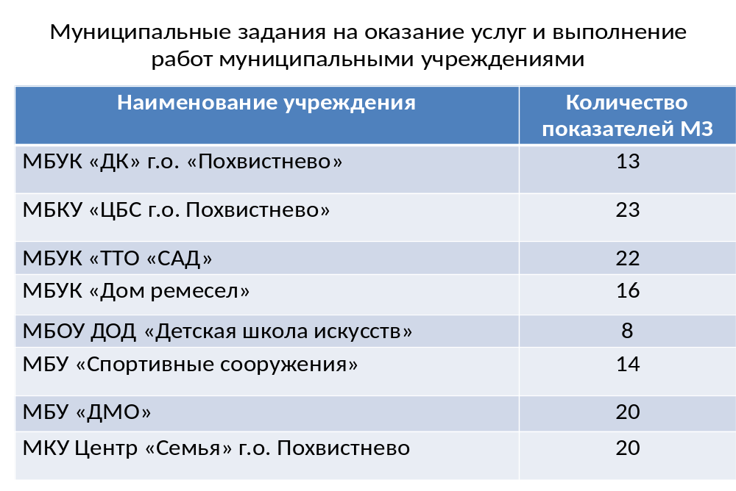
В целях выполнения мероприятий по реализации указа Президента от 07.05.2012 в части повышения заработной платы работникам учреждений культуры разработаны и утверждены показатели деятельности муниципальных учреждений и их руководителей. Таким образом, размер стимулирующих выплат работникам учреждений напрямую зависит от эффективности работы учреждения. Ежеквартально подводятся итоги выполнения показателей и назначается стимулирующая выплата основному персоналу учреждения. По итогам 1 полугодия все показатели были выполнены и перевыполнены.
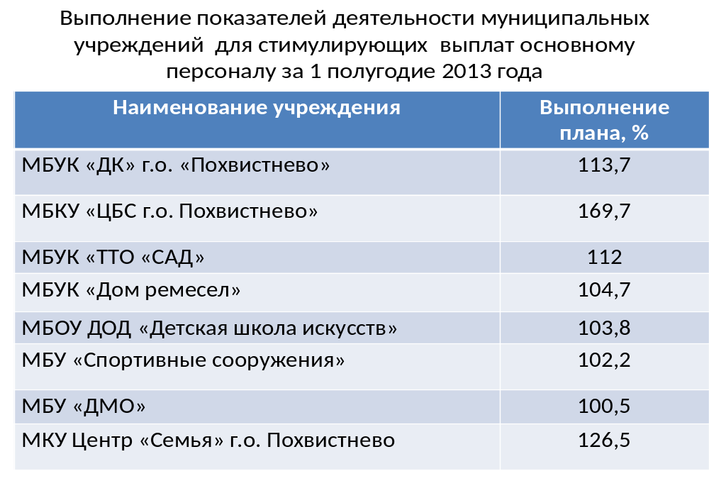

7.2. Следующим новым направлением в работе отдела стали показатели социально-экономического развития, оцениваемые при предоставлении из областного бюджета субсидий местным бюджетам, а именно разработка плановых значений показателей, разработка и координация реализации мер по их достижению, анализ причин перевыполнения и недовыполнения значений показателей и их корректировка.
Работа ведется в тесном сотрудничестве с органами исполнительной власти Самарской области, Самарастат, ГКУ ИКАСО, Центром занятости населения предприятиями и учреждениями городского округа, субъектами малого предпринимательства и пр.
Сложность состоит в том, что достижение показателей напрямую не связано с полномочиями ОМС. ОМС должны создавать условия для достижения показателей, т.е. развивать инвестиционную привлекательность, расширять потенциал доходной части бюджета, содействовать малому предпринимательству, жилищному строительству, созданию новых рабочих мест с высоким уровнем оплаты труда.
Всего 10 показателей.
Периодич-  ность | Доля влияния | Показатель | 2013
Ежемесячно | 20 | Объем отгруженных товаров собственного производства, выполненных работ и услуг собственными силами по виду экономической деятельности «Обрабатывающие производства», "Производство, распределение электроэнергии, газа и воды» | 402 млн. руб.
Ежемесячно | 10 | Темп роста среднемесячной номинальной заработной платы (по крупным и средним организациям) | 119%
Ежемесячно | 10 | Уровень зарегистрированной безработицы относительно населения в трудоспособном возрасте | 1,4%
Ежемесячно | 20 | Объем поступления в бюджет городского округа собственных доходов (за исключением безвозмездных поступлений и доходов от продажи материальных и нематериальных активов) | 177,5 млн. руб.
Ежемесячно | 15 | Отсутствие просроченной кредиторской задолженности муниципальных учреждений, находящихся на территории муниципального образования, включая автономные и бюджетные учреждения | Отсутствует
Ежеквартально | 15 | Общий объем внебюджетных инвестиций в основной капитал | 24886 тыс. руб.
Ежеквартально | 10 | Оборот розничной торговли | 1632 млрд.руб
Ежеквартально | 10 | Доля реализованной на территории муниципального образования алкогольной продукции, произведенной на территории Самарской области, в общем объеме алкогольной продукции, реализованной на территории муниципального образования, в натуральном выражении | 54%
Ежегодно | 5 | Общая площадь введенного в эксплуатацию жилья с учетом индивидуального жилищного строительства | 7,9 тыс. м2
Ежегодно | 20 | Степень обеспеченности общедомовыми приборами учета многоквартирных домов от общего жилого фонда указанной категории | 82,5%

Для достижения показателей разработан и утвержден план мероприятий, сформированы рабочие группы. В текущем году проведено 8 заседаний рабочих групп. Проделанная работа принесла результаты. По итогам 7 месяцев 2013 года объем субсидий составил порядка 41 млн. руб. при годовом плане 50 млн. руб. В г.о. Похвистнево самая высокая сводная оценка выполнения социально-экономических показателей.
Причины перевыполнения:
- Учет в статистике оборота сетевых организаций.
- Учет объемов отгрузки филиалов и структурных подразделений, участков производств, расположенных на территории г.о.
- Учет оборота и отгрузки субъектов малого предпринимательства через ГКУ ИКАСО.
- Высокие премиальные работникам газовой отрасли, повышение оплаты труда работникам культуры, социальной сферы, образования, здравоохранения).
Стимулирующие субсидии за январь-июль 2013 года.
 | Итоговая сводная оценка выполнения социально-экономических показателей | Рейтинг | Распределение за отчетный период | Отклонение от планируемого распределения
Похвистнево | 1,284 | 1 | 8263 | 1289,5
Чапаевск | 1,056 | 2 | 13126,7 | 570,7
Кинель | 1,054 | 3 | 11495,6 | 361,0
Новокуйбышевск | 1,020 | 4 | 5431,1 | 67,1
Отрадный | 1,005 | 5 | 7581,2 | 17,4
Жигулевск | 0,995 | 6 | 7554,9 | -42,9
Тольятти | 0,990 | 7 | 25229,5 | -382,8
Октябрьск | 0,988 | 8 | 12585,7 | -62,6
Самара | 0,985 | 9 | 27696,8 | -617,9
Сызрань | 0,953 | 10 | 17831,8 | -490,7

Ведется работа по согласованию показателей на 2014 год. Показатели в крайней степени напряжены и учитывают 2 вариант сценарных условий прогноза социально-экономического развития Самарской области на 2014 год и плановый период 2015-2016 годов, т.е. ускоренное развитие экономики.

Перспективным направлением деятельности экономического отдела будет реализация 44-ФЗ «О контрактной системе в сфере закупок товаров, работ и услуг для обеспечения государственных и муниципальных нужд» которая вносит значительные изменения в систему закупок с 1 января 2014 года.

